**Modelagem de Domínio & Modelagem Conceitual**

**O que é modelo de domínio?**

Domínio:

*É a área de negócio observada*

Modelo de Domínio:

*É um modelo que descreve:*

* *As entidades do domínio;*
* *As inter-relações entre elas.*

1 .. *

1

1

0 .. *

1 .. *

1

*Pedido Item de Pedido Produto Documento  
 de Vistoria*

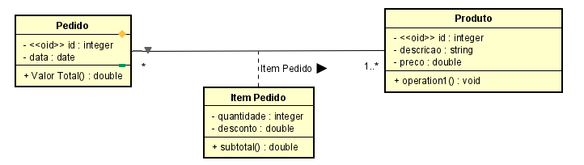

*As duas imagens acima são modelos de domínio. Existem quatro níveis de modelo de domínio, sendo:*

1. *Conceitual de Negócio;*
2. *Conceitual de Sistema;*
3. *Logico ou Design;*
4. *Físico ou Implementação.*

Conceitual de Negócio:

*Descreve as entidades do domínio (do negócio) e suas inter-relações. Independente de sistemas.*

Conceitual de Sistema:

*Descreve as entidades do domínio (sistema) e suas inter-relações. Independente de paradigma e tecnologia.*

Logico ou Design:

*Descreve a entidade do domínio (do sistema) e suas inter-relações:*

* *Preso a um paradigma (Ex.: Relacional, orientado a objetos);*
* *Independentemente de tecnologia.*

Físico ou Implementação:

*Descreve as entidades do domínio (do sistema) e suas inter-relações:*

* *Preso a um paradigma (Ex.: Relacional, orientado a objetos);*
* *Preso a uma tecnologia (Ex.: Java.C#, PHP, Python, Ruby, Node JS).*